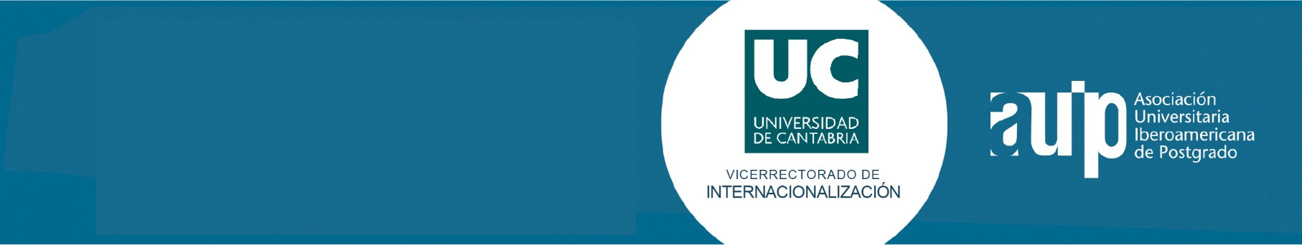
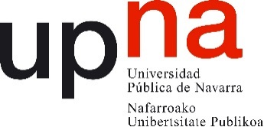

PROGRAMA DE BECAS PARA MÁSTER EN
LA UNIVERSIDAD PÚBLICA DE NAVARRA (UPNA)

FORMULARIO DE SOLICITUD

DATOS PERSONALES DEL SOLICITANTE

Nombre
Apellidos
Fecha de Nacimiento | Haga clic aquí para escribir una fecha.
Lugar de Nacimiento

N. Pasaporte
Fecha de Validez | Haga clic aquí para escribir una fecha.

Dirección
Población
País
Teléfono
Email

UNIVERSIDAD DE ORIGEN

Nombre de la Universidad
Población, País
Cargo del solicitante en la Universidad

MÁSTER ELEGIDO

Nombre del Máster
Área

TITULACIÓN CON LA QUE ACCEDE AL MÁSTER

Licenciatura o equivalente
Universidad
Fecha | Haga clic aquí para escribir una fecha.
Calificación

MOTIVACIONES E INTERÉS PERSONAL

Clique aqui para introduzir texto.

FECHA Y FIRMA DEL SOLICITANTE

Fecha: Haga clic aquí para escribir una fecha. Firma:

Declaro bajo juramento que todos los datos aquí presentados son ciertos y que, en caso de que sean requeridos, me comprometo a presentar la justificación documental correspondiente.

El formulario deberá cumplimentarse en word, firmarlo con firma escaneada y convertirlo en formato .pdf.

Deberá asegurarse de remitir TODOS los documentos que a continuación se detallan.
- ☐ Solicitud (Documento 1)
- ☐ Copia escaneada del pasaporte (Documento 2)
- ☐ Copia escaneada del título universitario correspondiente debidamente legalizado por
vía diplomática (Documento 3)
- ☐ Certificado de calificaciones de la titulación mediante la presentación de Documento
de equivalencia de las notas medias de estudios universitarios expedido por la
Agencia Nacional de Evaluación de la Calidad y Acreditación (ANECA). Diríjase a la
web: https://notasmedias.aneca.es/home (Documento 4)
- ☐ Currículum vitae (Documento 5)
- ☐ Carta de motivación para la realización de estos estudios de Máster (Documento 6)
- ☐ Documentación adicional requerida en el Máster concreto para el que se solicite la
beca conforme a lo publicado en el apartado Acceso y Admisión del sitio web de cada
Máster: www.unavarra.es/estudios/posgrado/oferta-de-posgrado-oficial/titulos-oficiales-de-master (Documentos 7.1, 7.2, 7.3, etc. )

La documentación junto con el formulario de solicitud tendrá que ser remitida en formato electrónico (pdf), antes del 31 de mayo de 2017, a la AUIP a la dirección becas.upna@auip.org. Todos los documentos solicitados deberán estar correctamente nombrados y numerados y referentemente deberán enviarse todos ellos comprimidos en un único fichero .zip o .rar.

